Do grupowanie punktów użyłam algorytmu Kruskala wykorzystującego strukturę zbiorów rozłącznych.
Gdy liczba krawędzi podczas budowy w minimalnego drzewa rozpinającego jest równa n – K (gdzie n jest liczbą punktów, a K liczbą klastrów które chcę utworzyć), przerywam działanie programu.
Program dokonuje klasteryzacji a następnie zapisuje wyniki do pliku clusters.dat (z którego potem w gnuplocie narysowałam wykresy)

W celu sprawdzania poprawności grupowania należy przy wywoływaniu funkcji
clusterize(int K, bool _verify) przekazać jako drugi argument wartość true – wówczas po dokonaniu klasteryzacji uruchomi się funkcja porównująca labele z pliku z którego zostały wczytane punkty, z labelami przypisanymi w procesie klasteryzacji. W przypadku niepowodzenia wyświetli się komunikat o niepoprawności.

Dla przykładów z Pegaza wyniki są następujące:

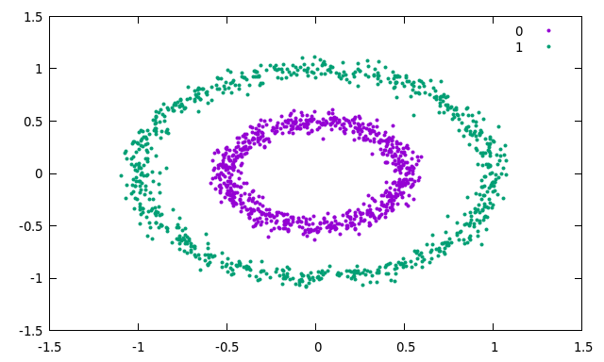
data0.csv
k = 2
Dane zostały pogrupowane prawidłowo.

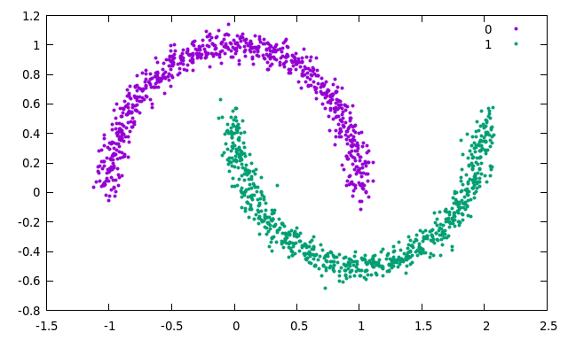

data1.csv
k = 2
Dane zostały pogrupowane prawidłowo.

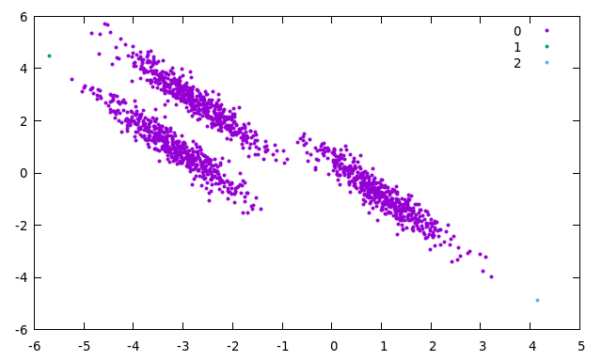

data2.csv
k = 3
Pojedyńcze punkty utworzyły osobne klastry, ponieważ ich odległości od “prawidłowych” klastrów są duże; po zbudowania MST najdłuższe krawędzi zostały odrzucone. W tym przypadku zatem ten algorytm nie zadziałał prawidłowo.

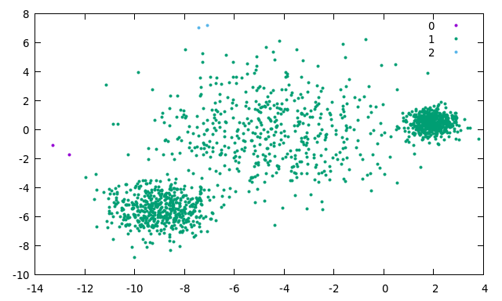

data3.csv
k = 3
Podobnie jak w data2.csv odległości punktów wewnątrz zbiorów są zbyt duże (tutaj w szczególności zbioru środkowego) aby algorytm klasteryzacji bazujący na budowie MST zadziałał. Odrzucanie najdłuższych krawędzi powoduje jedynie otworzenie dwóch klastrów dwupunktowych i jednego dużego klastra obejmującego znaczną większość punktów.
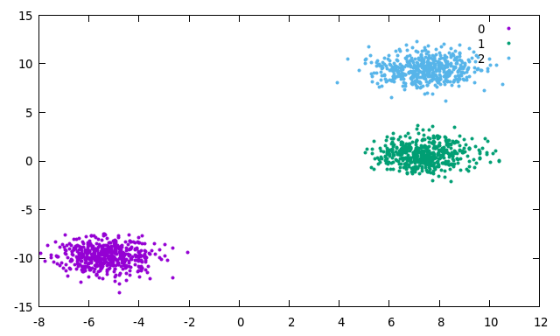

data4.csv
k = 3
Algorytm zadziałał prawidłowo ponieważ odległości między klastrami są znacząco większe od odległości między punktami wewnątrz nich.
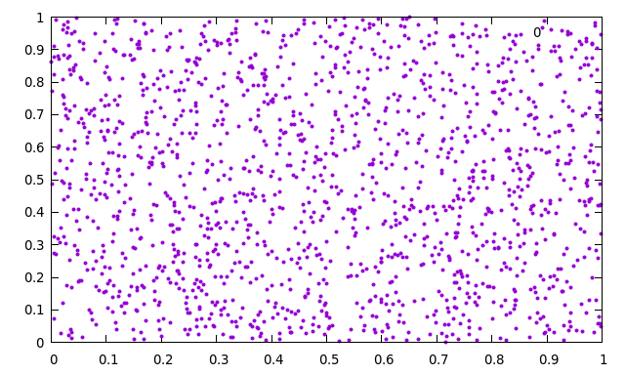

data1.csv
k = 1
Tutaj wszystko przebiegło bezproblemowo, jako iż jest to zbiór punktów w którym nie widać żadnej zależności między rozłożeniem puktów w na płaszczyźnie. Nie są zgrupowane wokół żadnego centralnego punktu, można więc po prostu utworzyć jeden klaster.

